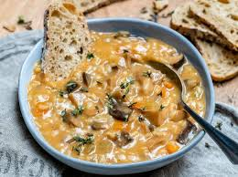
Jídelní lístek 16.1.2023 – 22.1.2023
Pondělí 16.1.2023
Polévka: slepičí s masem a drobením
- Slepice na paprice, těstoviny
- Přírodní pikantní plátek v zelenině, dušená rýže

Úterý 17.1.2023
Polévka: krkonošská cibulová
- Hrachová kaše, opečený párek, zelný salát
- Myslivecká pečeně, houskový knedlík

Středa 18.1.2023
Polévka: hrstková
- Kuřecí řízek smažený, brambory, okurka
- Restovaná játra na cibulce, dušená rýže
Čtvrtek 19.1.2023
Polévka: zasmažená s hovězím srdcem
- Těstoviny s boloňskou omáčkou, strouhaný sýr
- Znojemský guláš, jemný knedlík
Pátek 20.1.2023
Polévka: dršťková
1) Bavorské vdolečky
2) Pečené kuře na medu, bazalková rýže

Sobota 21.1.2023
Polévka: krupková bílá
Vepřové nudličky v sýrové omáčce, těstoviny

Neděle 22.1.2023
Polévka: hovězí s pohankou
Hovězí na pepři, bramborový knedlík

